Информация к проекту решения по заявлению:
1.7. Кремзер М. В.
Земельный участок:
адрес: обл. Новосибирская, Калининский район, г. Новосибирск, территория СНТ «Заря-3», участок №88
кадастровый номер. 54:35:111085:112;
площадь- 616 кв.м.;

Планшет № 8592
Зонирование: Зона застройки индивидуальными жилыми домами (Ж-6)
Запрос: «ведение садоводства (13.2) – жилые дома»
Планируется: строительство жилого дома

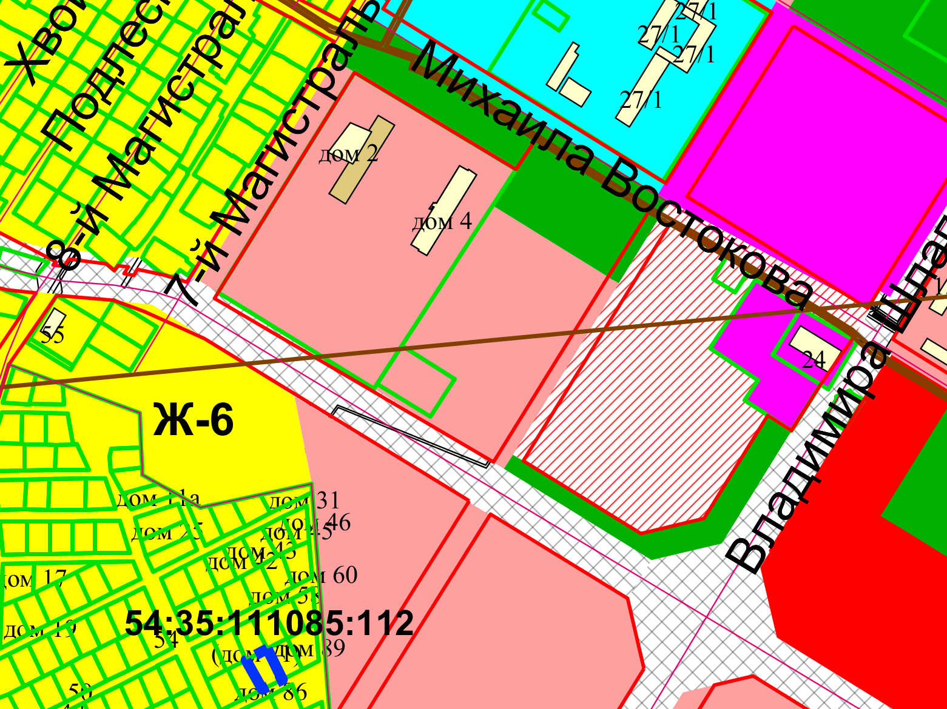
Приложения к заявлению:

